Уртанчылар төркемендә “Татар халкының милли киемнәре” темасына ачык шөгыль конспекты.

Максат: балаларның тасвирлап сөйләү күнекмәләрен үстерү, милли киемнәрнең исемнәрен, бизәлешләрен сөйләмдә дөрес әйтүне активлаштыру; милли сәнгатькә мәхәббәт һәм ихтирам тәрбияләү.
Материал: милли киемнәр, сынлы сәнгать музее күренешләре(открыткалар, рәсемнәр һ.б.), татар халык бизәкләре белән ясалган фитрдан тегелгән калфак һәм түбәтәй. ИКТ куллану татар халкының милли киемнәрен слайдларда күрсәтеп бару.
Шөгыль барышы
-Исәнмесез, балалар. Әйдәгез кунакларыбыз белән исәнләшик, хәерле иртә дип әйтик. (балалар исәнләшәләр).
-Балалар, бүген безгә кунакка Алсу курчак килде. Әйдәгез әле аның белән дә исәнләшик.
-Балалар, карагыз әле, Алсу ничек матур итеп киенгән. Аның өстендәге киемнәр барысыда татар халык бизәкләре белән бизәлгән. Матурмы бизәкләре? Әйдәгез, без сезнең белән бүген татар милли киемнәре белән якынрак танышыйк.
“Безнең әби-бабаларыбыз һәрвакыт матурлыкка омтылган. Бу аларның кием салымнарыннан күренеп тора. Игътибар белән карагыз әле.
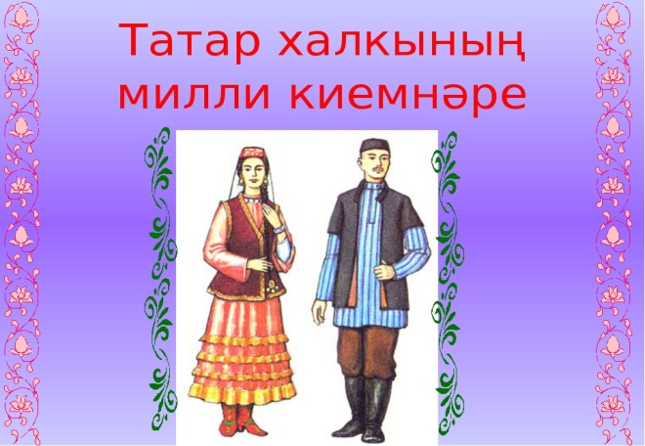

- Менә бу татар хатын-кызлары кия торган чигүле озын күлмәк. Ә монсы ирләр күлмәге. Бергәләп кабатлыйк әле - күлмәк. Ул төрле бизәкләр белән бизәкләнә. Безнең әбиләребез күлмәк изүенә, итәк очына, кайвакыт иңбаш турысына төрле-төрле ситсы кисәкчәләре теккәннәр. Ул күз
тимәсен өчен, төрле авырулардан саклану өчен булган.
Матур изү бизәп тора, күлмәгеннең күкрәген
Диңгез суы кебек тора, дулкынланып итәге.
Менә нинди матур итеп киенгәннәр әбиләребез, бабаларыбыз яшь чакта.

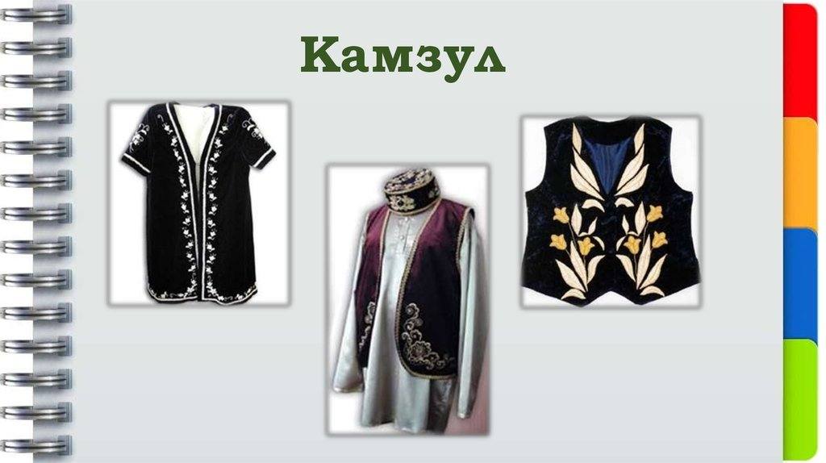

-Ә менә монысы Камзул(кабатлыйк). Ул озын яки кыска, җиңле яки җиңсез булган. Бай хатын-кызлар камзулларын бәрхет яйсә ефәктән теккәннәр. Шулай ук асыл ташлар белән бизәгәннәр.
Күргәнегез бармы сылу кызлар кия торган татар камзулын?
Бизәгәнгә, гүя, сыйдырган ул, бар тарихын илнең, бар моңын.
- Камзулны ирләр дә кигән. Ләкин алар аны өйдә кигәннәр. Алар күбрәк күлмәк белән ыштан кигәннәр.Безнең бабаларыбыз карарак төстә, ә әби-апаларыбыз ачык, якты төстәге бәрхеттән теккәннәр. Хәзерге заманда ул җилетка охшаган, аны шулай дип йөртәләр.

-Ә менә монысы, балалар, алъяпкыч. Аны гел әби-апалар киеп йөргән. Ул эш киеме генә түгел, ә көн саен кия торган кием булып саналган. Алъяпкычның күкрәк турысына, итәк читенә төрле чәчәкләр, яфраклар белән бизәп чиккәннәр. Алъяпкыч бер ничә төрле булган. Әби-апаларыбыз ашарга пешергәндә бер алъяпкыч кигәннәр, эшләгәндә печән җыйганда икенчесен, шулай ук кунакка бара торган алъяпкычлар да булган.

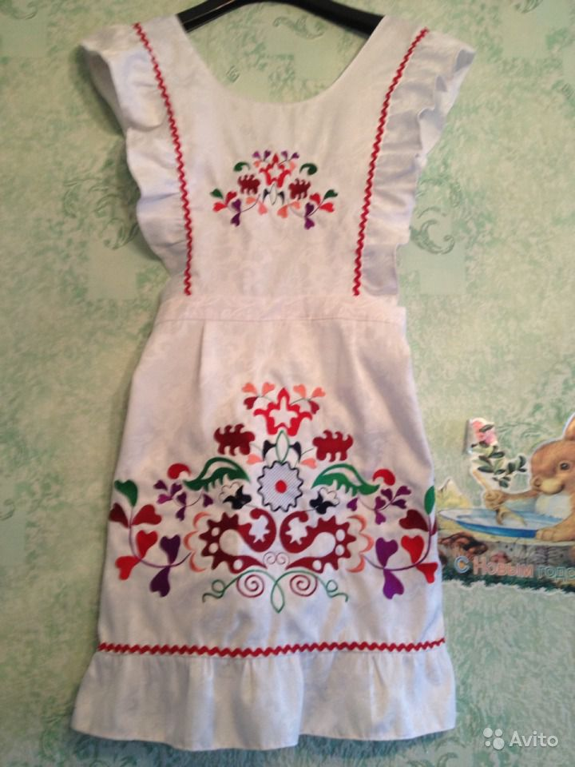

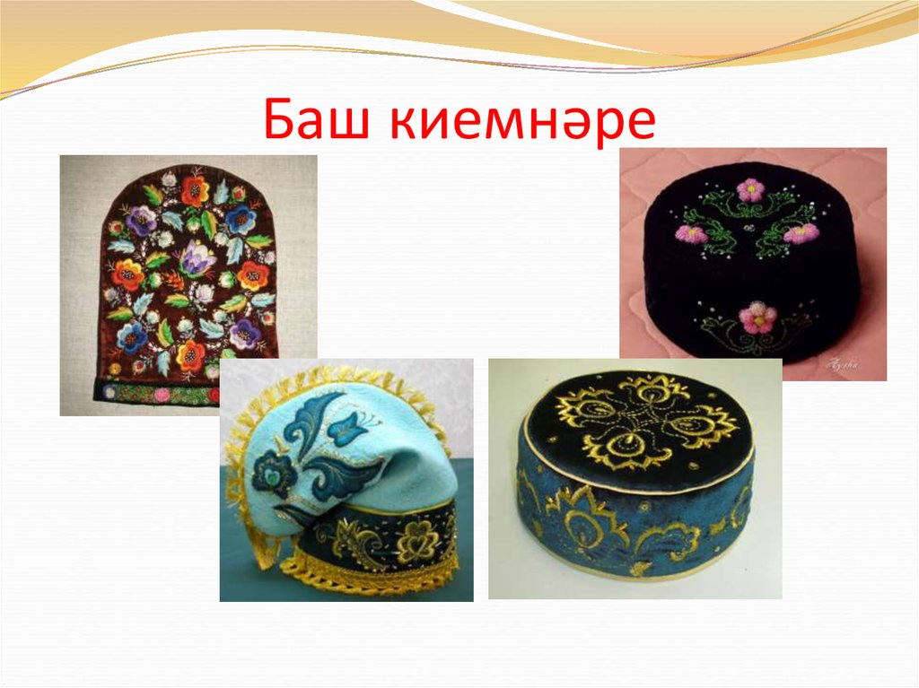- Ә менә монысы калфак.. Калфакларның да төрлесе булган. Кечкенә калфакларны чәчкә кыстырып куйганнар, аның өстенә шәл ябылган. Ә менә зур калфакларны тулысынча башка кигәннәр. Аларны диңгез энҗеләре белән чиккәннәр. Эңҗе чирләрдән сакласа, ә калфак башта начар уйлар юк икәнен аңлаткан. Заманалар узу белән, калфаклар да үзгәргән. Элек бәйләнгән калфаклар булган, ә хәзер күбрәк кечкенә бәрхет калфаклар алыштырган. Аларны алтын җепләр, сәйләннәр, энҗеләр белән бизәгәннәр.
-Ә хәзер, балалар, әйдәгез Р. Валиеваның “Калфак кигән кыз турында” шигырен искә төшерик.
-Әйдә, әле, Зилә, шигырьне матур итеп сөйләп бир безгә:
Дәү әнием эңҗе калфак, бүләк итте үземә
Эңҗе калфак үзе ап-ак, бик килешә йөземә.
Калфагымның матурлыгын, һәммәсе дә күрсеннәр
Эңҗе калфак кигән кыз ул татар кызы –дисеннәр.
(Р. Валиева “Эңҗе- мәрҗән калфагым...” шигыреннән өзек).
-Балалар, карагыз әле ә менә бу баш киеме сезгә барыгызгада таныш.
-Нәрсә ул?(Түбәтәй)
-Дөрес, чөнки аны ир-егетләр бүгенге көндә дә кияләр. Билгеле бу түбәтәй, аны кәләпүш дип тә йөртәләр. Ул безнең әтиләребез, бабаларыбыз кия торган баш киеме.
-Түбәтәй матур бизәлгәнме?
-Әйе, бик матур бизәлгән. Түбәсен алтын җеп белән бизәгәннәр. Кырыйларында матур үсемлек бизәкләре урнаштырганнар. Шулай ук түбәтәйне эңҗеләр, төрле төстәге ташлар белән дә бизәгәннәр. Ул ташлар куркакларга батырлык биргән.
Балалар, Р Валиеваның “Түбәтәй кигән малай турында” язган шигырен дә искә төшереп китик инде.
-Әйдә, әле, Инсаф, рәхим ит:
Йөзләремә килешәсен, кайлардан гына белгән
Туган көнгә Дәү әтием, түбәтәй алып килгән.
Түбәтәемне кидем мин, көзге каршына килдем
Менә шундый була ул, татар малае! – дидем.
-Балалар, татар халкы элек-электән ук матур итеп киенә дә белгән, бәйрәмнәр дә үткәргән. Бәйрәмнәр бик күңелле узган. Шундый бәйрәмнәрнең берсе аулак өй яки кич утыру булган. Яшь кызлар, егетләр өлкәннәр өйдә юк көнне кичен, күңел ачарга дип, үзләренең дусларын, күршеләрен чакырганнар. Анда алар иң матур киемнәрен киеп барганнар. Биегәннәр, җырлаганнар, төрле уеннар уйнаганнар. Хәзер без дә аулак өйләрдә яратып уйный торган бер уен уйнап алырбыз, әзрәк ял да итеп алырбыз.
Ул “Түбәтәй уены”.
Түбәтәеңне кигәнсең, бик ераклардан килгәнсең
Төскә матурлыгың белән, шаккатырыйм дигәнсең.
Түп-түп-түбәтәй, түбәтәең укалы
Чиккән матур түбәтәең, менә кемдә тукталды.
(Түгәрәк буенча җырлап йөрибез, уртада түбәтәй кигән бала тора, җыр ахырында ул түбәтәйне икенче балага бүләк итә, шул балага җәза бирелә – җырларга, биергә, әтәч булып кычкырырга һ.б.)
-Булды, балалар, әзрәк ял итеп алдык, утырыгыз.
-Без сезнең белән бүген татар милли киемнәре белән таныштык. Әйдәгез искә төшерик әле ул киемнәрне (Бу күлмәк, камзул, күлмәк белән ыштан, алъяпкыч, калфак, түбәтәй). Бик дөрес.
-Балалар, әйдәгез без үзебезнең кунагыбыз Алсуга “Калфакны һәм түбәтәйне бизә” уенын уйнап курсәтәбез. Малайларга түбәтәйне, кызларга калфакны бирәм. Алар кулдан ясалганнар һәм милли бизәкләрне ябыштырып куярга кирәк.
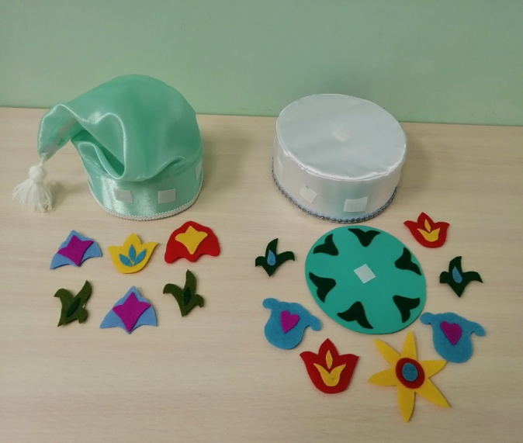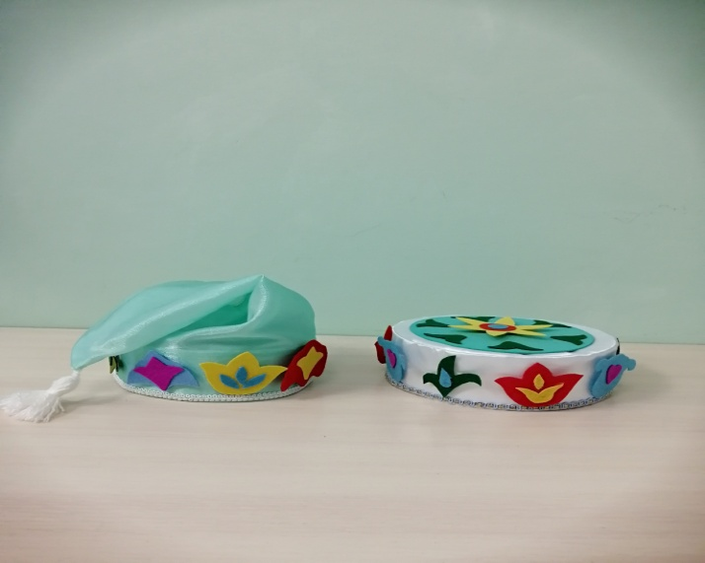

-Булдырдыгыз, балалар, без күпме матур алъяпкыч бизәдек. Әйдәгез аларны Алсуга бүләк итик.
-Менә Алсу, нинди матур алъяпкычлар бизәделәр сиңа, балалар.
-Балалар, сезнең алъяпкычларыгыз аңа бик ошады, аның да үз өенә кайтасы бар, ул сезнең белән саубуллаша, сезгә бик зур рәхмәт, - дип әйтә.
Дәрес тәмам.

МБМБУ “Кояшкай” исемендәге
“Мөндеш балалар бакчасы” тәрбиячесе
Хөсәинова Рәзинә Равил кызы
Татарстан Республикасы, Арча районы, 2023 ел.

